Intégrer des liens hypertextes et des images cliquables à Moodle

Marianne Dubé  Conseillère pédagogique  Service de soutien à la formation  Université de Sherbrooke | Sea Kim  Conseiller pédagogique en intégration des TIC  Service de soutien à la formation  Université de Sherbrooke
Pour citer l’article : Dubé, M., Kim, S. (2021). Intégrer des liens hypertextes et des images cliquables à Moodle. Service de soutien à la formation, Université de Sherbrooke.

Article fortement inspiré de Gaulin, F. (2017, février). Université de Sherbrooke. Avec la permission de l’auteure.

Qui n’a pas rêvé d’un site Moodle convivial, dynamique et intuitif pour les personnes étudiantes ? Insérer des liens hypertextes et des images cliquables dans son site de cours Moodle permet de contextualiser des ressources à l’intérieur d’une même page ou d’une étiquette. En voici un exemple qui regroupe une vidéo (image cliquable) [a], un texte à lire (PDF) [b], une série de quiz [c] et une calculatrice [d] en ligne accessible via des images cliquables.
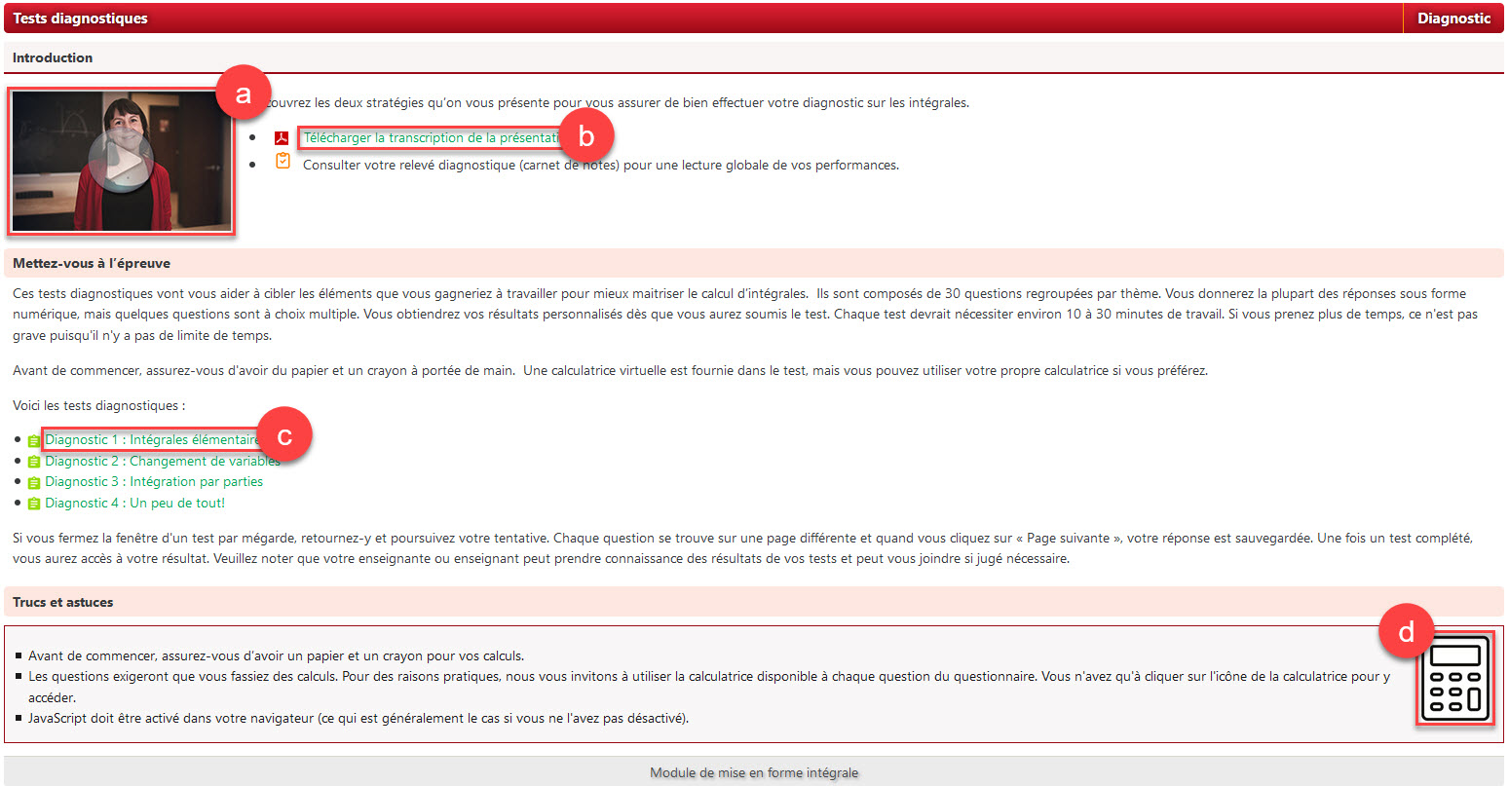
d
En réalité, il ne s'agit pas de boutons qui s'enfoncent, mais de simple texte ou image auxquels s’associent un hyperlien.
Voici une procédure simple qui fonctionne particulièrement bien pour les nouvelles personnes utilisatrices de Moodle. Dans un premier temps est présenté comment insérer un hyperlien sur du texte, puis comment insérer un hyperlien sur une image (image cliquable).

Étape 1 – Déposer les ressources à insérer pour générer des hyperliens
Créez une nouvelle section à la fin de votre site Moodle qui aurait pour titre Ressources à insérer, puis masquez cette section pour qu’elle ne soit pas visible du point de vue de la personne étudiante.
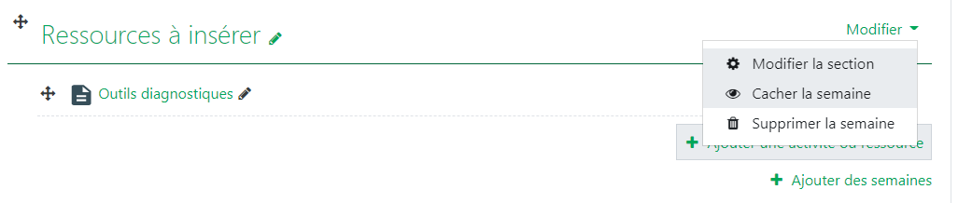

Déposez-y les ressources à associer. En les plaçant dans votre site Moodle, vous créez un hyperlien d’accès (adresse du lien). Dans les paramètres à droite, pour chacune des ressources de cette section, choisissez l’option Rendre disponible. Ces ressources ne seront pas visibles sur la page Moodle du point de vue de la personne étudiante, mais seront tout de même accessibles via leur hyperlien.

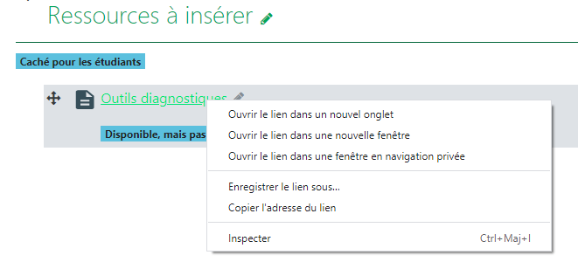
Aux étapes 2 et 4 de cette procédure, vous aurez besoin de l’adresse du lien de votre ressource. Vous la récupérez en cliquant sur le bouton droit de la souris et en cliquant Copiez l’adresse du lien.

Étape 2 – Ajouter l’hyperlien à un texte
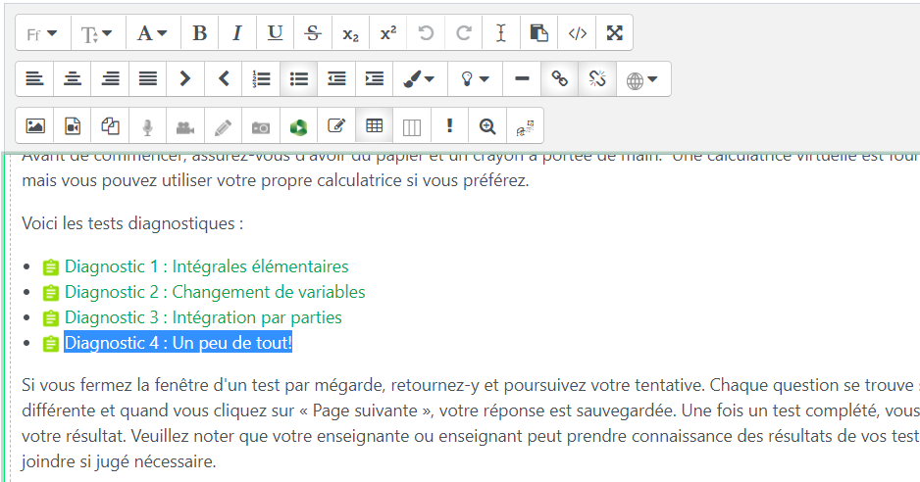
Dans la boite d’édition de texte, rédigez le texte que vous souhaitez rendre cliquable.

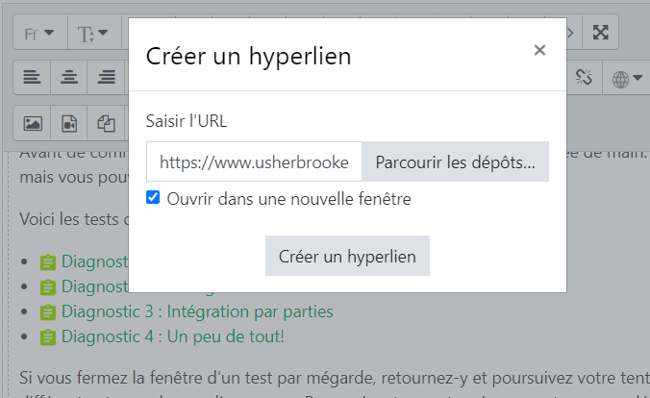
Ensuite, sélectionnez ce texte et cliquez sur le bouton d’hyperlien (icône de chainon). Dans la fenêtre qui s’ouvre, collez le lien d’accès de la ressource à insérer dans le champ Saisir l’URL (précédemment copié (voir étape 1)).

Si vous désirez que la ressource s’affiche dans une nouvelle fenêtre, assurez-vous de cocher la case Ouvrir dans une nouvelle fenêtre.

Voilà ! Enregistrez le tout et prenez quelques secondes pour valider comment le tout s’affiche à l’écran et vous assurez que vos hyperliens fonctionnent.

Étape 3 – Insérer une image qui deviendra cliquable
Choisissez une image signifiante, qui a des conditions d’utilisation ou une licence qui permettent l’utilisation en contexte d’enseignement, à laquelle vous voulez associer votre ressource. Il peut s'agir d'une image personnelle créée à partir de votre propre vidéo (miniature) ou d’une image trouvée dans une banque. Voilà une belle occasion d’explorer ces différentes banques de ressources libres répertoriées par type de documents !
L’exemple suivant met de l’avant une miniature d’une vidéo à laquelle nous avons ajouté un bouton « Play » pour donner l’impression que c’est un lecteur vidéo. Nous avons remarqué qu’en procédant ainsi, les capsules vidéo sont davantage ouvertes et consultées.
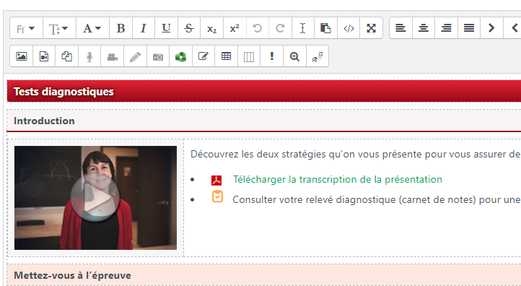
Insérez ou glissez-déposez l’image dans la section souhaitée. Cela peut être à l’intérieur d’une page, d’une étiquette, d’un devoir, d’un questionnaire, etc. C’est via la boîte d’édition de texte vous pourrez y déposer une image.

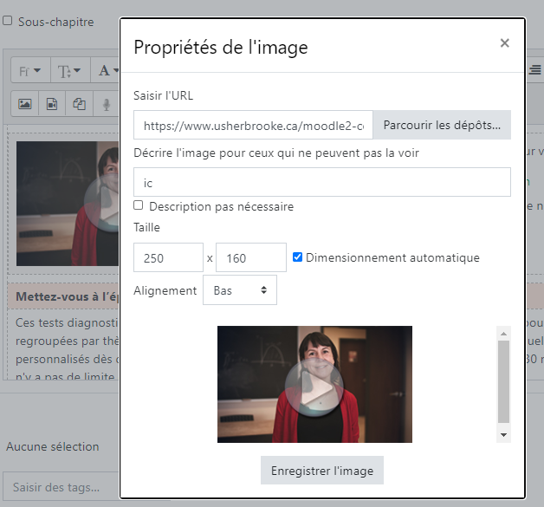
Au besoin, ajustez la taille de l’image. Assurez-vous de cocher Dimensions automatiques pour que l’image reste proportionnelle. L’alignement facilite le positionnement sur la ligne où vous avez déposé l’image.

Étape 4 – Ajouter l’hyperlien à l’image cliquable
Dans la boîte d’édition de texte, sélectionnez l’image et cliquez sur le bouton d’hyperlien (icône de chainon). Dans la fenêtre qui s’ouvre, collez le lien d’accès de la ressource à insérer dans le champ Saisir l’URL (précédemment copié (voir étape 1)).
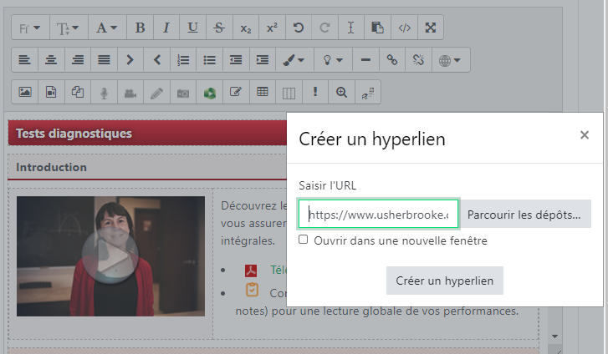
Si vous désirez que la ressource s’affiche dans une nouvelle fenêtre, assurez-vous de cocher la case Ouvrir dans une nouvelle fenêtre.
Voilà ! Enregistrez le tout et prenez quelques secondes pour valider comment le tout s’affiche à l’écran et vous assurez que vos hyperliens et images cliquables fonctionnent. Vos étudiante et étudiants n’auront alors qu’à cliquer sur votre image pour voir apparaître et visionner votre vidéo (ou toute autre ressource associée).

Pour aller plus loin :
Découvrir les fonctionnalités cachées de l’éditeur HTML de Moodle. (2020, février). Université de Sherbrooke : https://www.usherbrooke.ca/ssf/veille/perspectives-ssf/numeros-precedents/fevrier-2020/pratico-pratic/
Éditeur de texte. Documentation Moodle. Université de Sherbrooke :
https://wiki.usherbrooke.ca/pages/viewpage.action?pageId=26739252

Cet article est disponible en vertu des conditions de la Licence Creative Commons Attribution –4.0 International.
Vous êtes encouragé à :
- partager : copier, distribuer et communiquer le matériel par tous moyens et sous tous formats.
- adapter : remixer, transformer et créer à partir du matériel.
Selon les conditions suivantes :
- attribuer la paternité : vous devez citer le nom des auteurs originaux.

Avec la permission des personnes auteures, les captures d’écran proviennent de Module de mise en forme intégrales (Moodle).

